注意事项：
- 此份样表仅作为辅助材料！！
- 照片为清晰、彩色白底（像素：550*730）；签字为清晰白底、字体偏大、笔画偏宽、四周留白小（像素：313*150）;护照信息页：清晰（像素：973*703）；身份证：清晰；以上4项均需按格式要求在系统内上传。此份表格内的照片、签字及身份证仅作为系统表格导出效果。
APEC商务旅行卡申请人简介表（样表）
1、个人基本信息
姓 名 |  | 金XX |  |  | 曾用名 | / | 性 别 |  |  | 女 |  | 出生日期 | 1980-01-01
出生地点（国家/省/城市） |  | 中国福建厦门 |  |  | 国 籍 | 中国 | 民 族 |  |  | 汉 |  | 婚姻状况 | 已婚
政治面貌 |  | 中共党员 |  |  | 联系电话 | 139XXXXXXXX  （请务必填写本人手机号码以便核查） |  |  |  |  |  | 电子邮件 | 139XXXXXXXX@email.com
毕业院校 | XX大学 |  |  |  |  |  |  |  |  | 最高学历 |  | 本科
家庭住址 | 厦门市XX区复兴XX路XX号 |  |  |  |  |  |  |  |  | 从事行业 |  | 进出口贸易
公司名称 | 厦门市XX服饰有限公司 |  |  |  |  |  |  |  |  | 现任职务 |  | 总经理
工作职责 | 负责XXX业务（请根据实际情况填写）
公司地址 | 福建省厦门市XX区XX路XX号 |  |  |  |  |  |  |  |  | 出访目的 |  | 商务
是否曾持有APEC商旅卡 | 否 |  |  | 卡号 |  | / |  |  |  | 卡有效期 （年月日） |  | /
家庭  主要成员  （父母、配偶及子女） | 姓 名 |  |  | 称 谓 |  | 工作单位 |  |  |  |  |  | 职 务
家庭  主要成员  （父母、配偶及子女） | 金XX |  |  | 父亲 |  | 厦门市XX有限公司 |  |  |  |  |  | 董事长
家庭  主要成员  （父母、配偶及子女） | 林XX |  |  | 母亲 |  | 无 |  |  |  |  |  | 家庭主妇
家庭  主要成员  （父母、配偶及子女） | 吴XX |  |  | 配偶 |  | 厦门市XX有限公司 |  |  |  |  |  | 总经理
家庭  主要成员  （父母、配偶及子女） | 吴XX |  |  | 儿子 |  | 厦门市XX学校 |  |  |  |  |  | 学生
家庭  主要成员  （父母、配偶及子女） | 吴XX |  |  | 女儿 |  | 无 |  |  |  |  |  | 幼儿
教育经历 | 时 间 |  |  |  |  | 学校名称 |  |  |  |  |  | 专 业 |  |  | 备 注
教育经历 | 1996.09-1999.06 |  |  |  |  | XX高中 |  |  |  |  |  | 无
教育经历 | 1999.09-2003.06 |  |  |  |  | XX大学 |  |  |  |  |  | 纺织工程 |  |  | 本科
教育经历 | 2003.09-2006.06 |  |  |  |  | XX大学 |  |  |  |  |  | 纺织工程 |  |  | 研究生
工作经历（无待业经历填写示例） | 时 间 |  |  |  |  | 单位名称 |  |  |  |  |  | 职 务 |  |  | 备 注
工作经历（无待业经历填写示例） | 2003.07-2005.09 |  |  |  |  | 厦门市XX鞋业有限公司 |  |  |  |  |  | 职员
工作经历（无待业经历填写示例） | 2005.10-2015.11 |  |  |  |  | 厦门XX工业有限公司 |  |  |  |  |  | 副总经理
工作经历（无待业经历填写示例） | 2015.12-至今 |  |  |  |  | 厦门市XX服饰有限公司 |  |  |  |  |  | 总经理
工作经历（有待业经历填写示例） | 2006.07-2008.09 |  |  |  |  | 厦门市XX鞋业有限公司 |  |  |  |  |  | 职员
工作经历（有待业经历填写示例） | 2008.10-2008.11 |  |  |  |  | 厦门XX工业有限公司 |  |  |  |  |  | 待业
工作经历（有待业经历填写示例） | 2008.12-至今 |  |  |  |  | 厦门市XX服饰有限公司 |  |  |  |  |  | 副总经理
2、证件信息
护照种类 | □外交 □公务 □公务普通 R 普通
护照号码 | E1000000 |  |  |  |  | 签发日期 |  |  | 2019.02.06 |  | 有效期至 |  |  | 2029.02.05
护照签发机关及地点 |  |  |  |  |  | 中华人民共和国国家移民管理局 福建
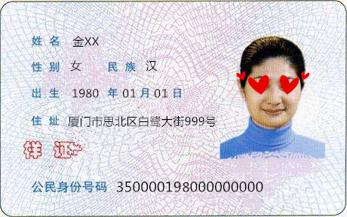 |  |  |  |  |  |  |  | 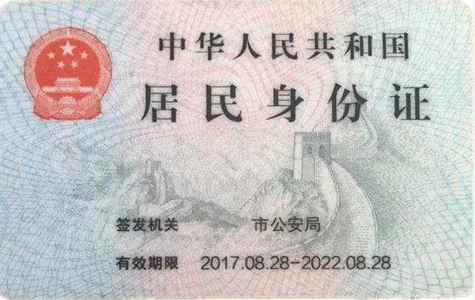
3、制卡信息
 |  |  | 请在下方框中签名（制卡用），请勿超出边框！！！  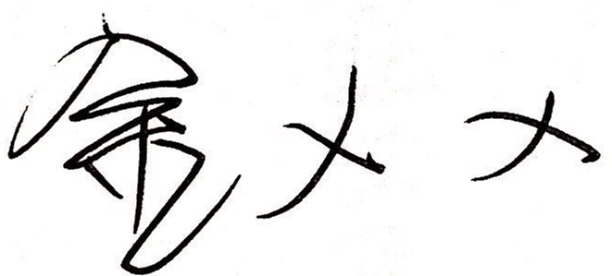
4、其他
社会兼职或主要荣誉 |  |  |  |  |  | 厦门XX区政协委员
与企业主要领导亲属关系情况 |  |  |  |  |  | 公司董事长金XX是本人的父亲
有无刑事犯罪记录 |  |  |  |  |  | 无
有无未了结民事、经济等纠纷  （是否失信被执行人） |  |  |  |  |  | 无
有无被实施旅行卡计划经济体拒签 |  |  |  |  |  | 无
有无国外不良记录情况 |  |  |  |  |  | 无
有无外国长期居留证（居留许可） |  |  |  |  |  | 无
郑重声明：1. 同意授权市外办查询个人社保缴纳、信用情况、犯罪记录等信息；
2、本表格所填写的内容均属实，如有虚假，愿承担由此产生的一切后果。
申请人签名： 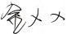 法人代表签名： 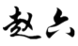 企业公章：

